

Journée d’initiation
au Shiatsu assis
Massage détente pour tous

Objectif de la journée :
Vous initier à une technique de bien-être
que vous pourrez utiliser en famille ou entre amis !

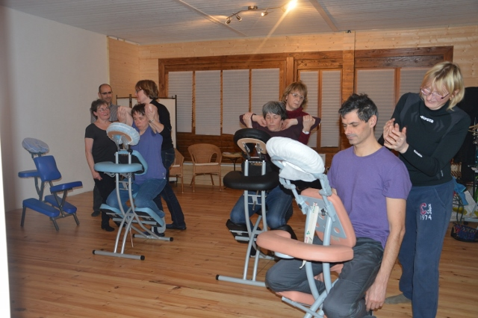
Dimanche 25 Janvier 2026
à Villeneuve sur Bellot
Inscription : Laurent GRIGNON au 06.14.36.34.07

